ÁREA O ASIGNATURA: |  |  |  | FISICA
GRADO: | 10 | GRUPO: |  |  | A, α | SEMANAS: | 7 de Julio al 1 agosto | MES: | Julio-agosto
ENCUENTRO N° |  |  | 68-69-70-71-72-73-74-75-76-77-78-79-80-81-82
COMPETENCIA: EXPLICACIÓN DE FENÓMENOS |  |  |  |  |  |  | COMPONENTE: ENTORNO FÍSICO
3. APRENDIZAJE |  |  |  |  |  |  | 4. CONTENIDO
Establecer relación entre el momento de traslación, angular y la conservación del equilibrio de un cuerpo. (DBA 9°: #1). |  |  |  |  |  |  | MOVIMIENTO ROTACIONAL, Movimiento rotacional y torque como causa. Momento de inercia y momento angular.

5.EVIDENCIAS A DESARROLLAR:

a). Establece cuando un cuerpo se encuentra en equilibrio de traslación y rotación.

b). Realiza ejercicios de aplicación sobre las condiciones de equilibrio de un cuerpo.

6.ACTIVIDADES DE DESARROLLO: PROCIDEMENTAL (COMO VA A EJECUTAR LAS FUNCIONES COGNITIVAS):

*Se hará una introducción de la temática de torque y momento con el fin de ambientar a los estudiantes con estás nuevas temáticas, al ser una temática nueva siento que deben ir identificando mediante la siguiente información la situaciones y variables que involucran estos conceptos y que operaciones se utilizan (https://es.khanacademy.org/science/physics/torque-angular-momentum/torque-tutorial/v/introduction-to-torque).

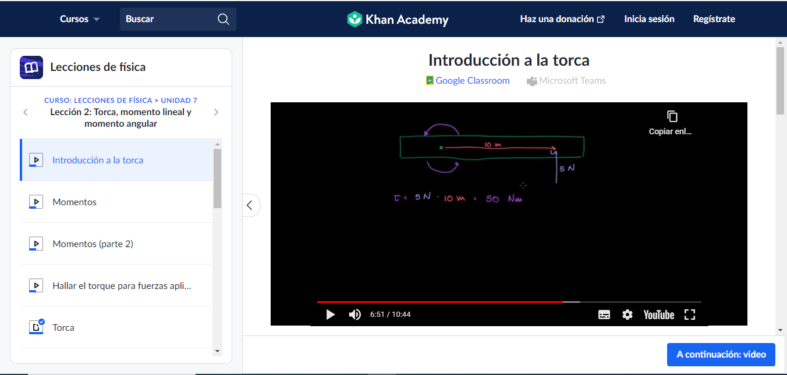

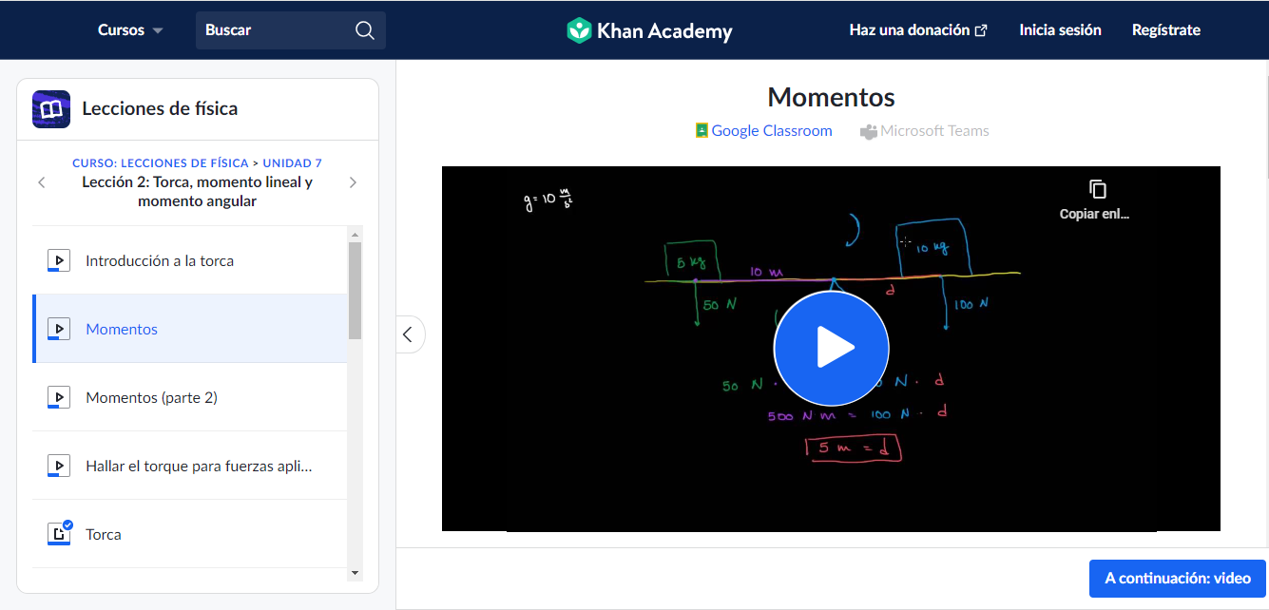

*Con ayuda de la guía de aprendizaje TORQUE Y MOMENTO DINAMICO se hará un breve resumen de la denotación e implicaciones que tienen estos conceptos ya vistos y explicados mediante los ejercicios dados.
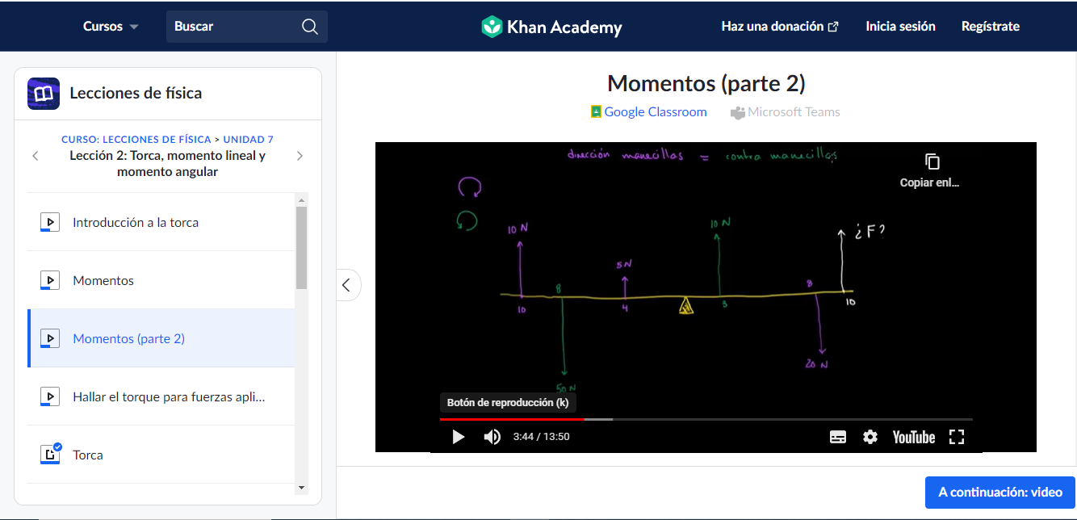

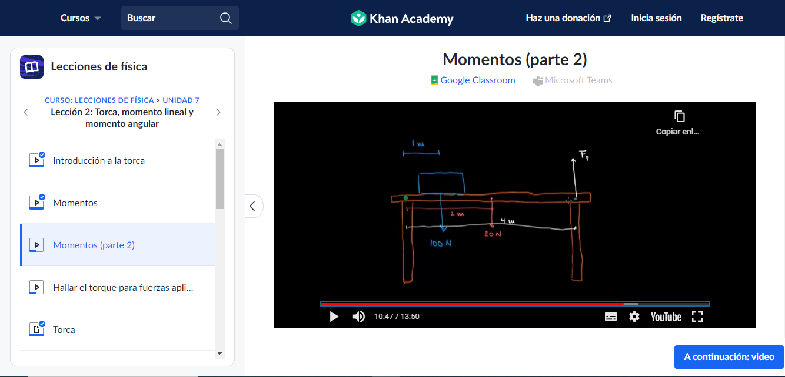

*Se desarrollarán ejercicios planteados de diferentes situaciones asociadas a la temática.
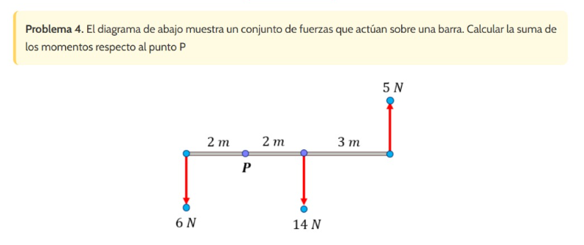
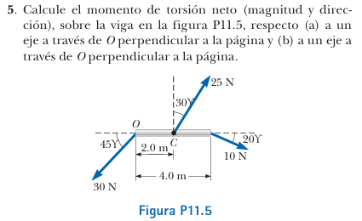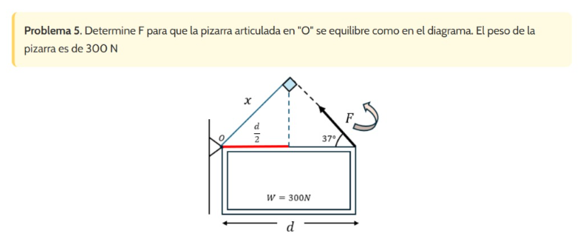

}
*Se teorizará un poco acerca de lo que es el momento de inercia, características y formula.

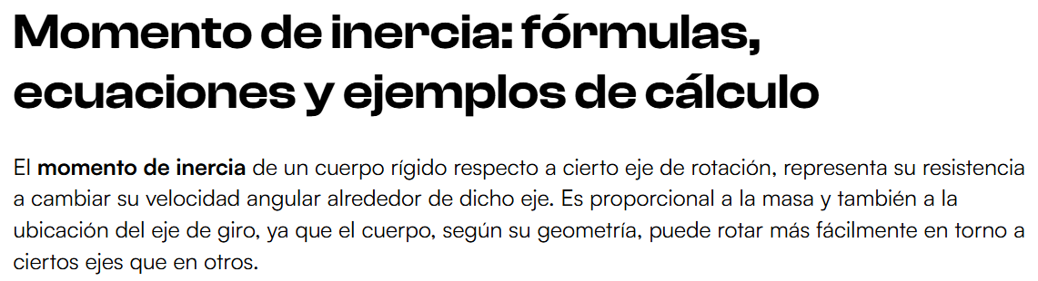

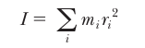

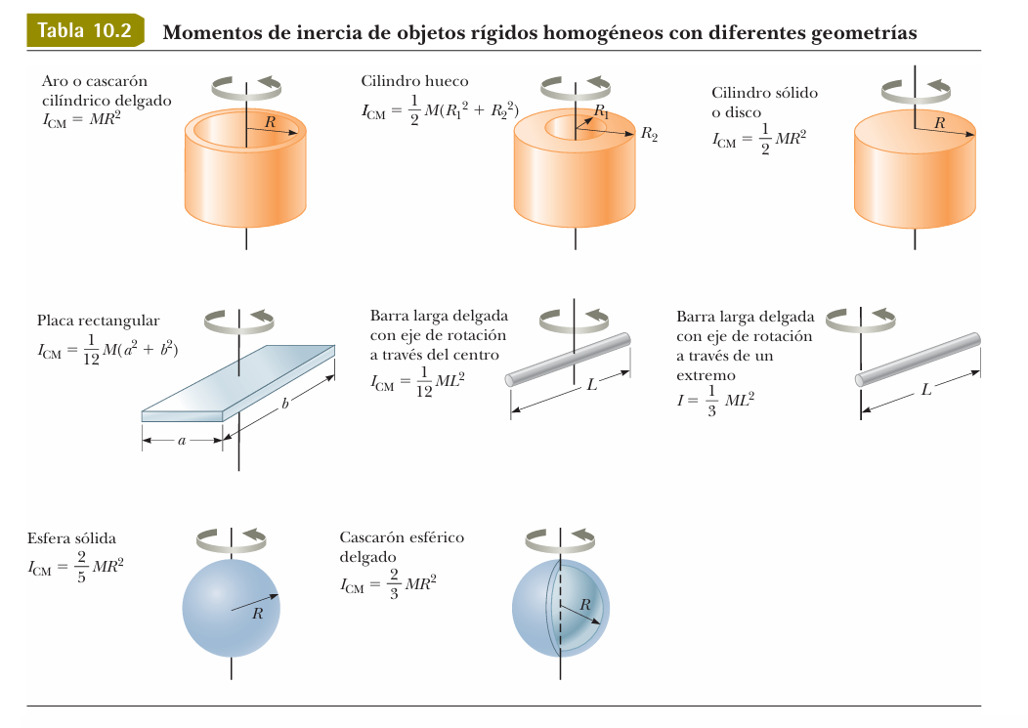

*Mediante el siguiente enlace definiremos el concepto de momento angular, junto a tus implicaciones y características, formulas y demás (https://www.fisicalab.com/apartado/momento-angular#google_vignette).

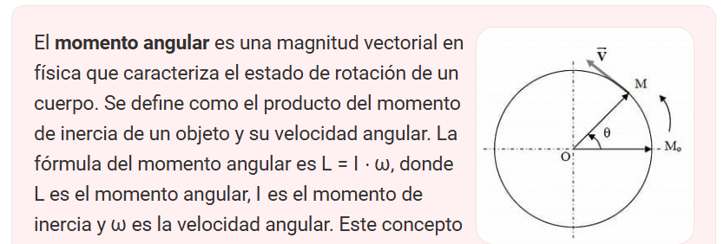

*Ampliaré y aclararé más el concepto de momento de inercia o inercia rotacional mediante el siguiente video tutorial y ejercicio resuelto (https://www.youtube.com/watch?v=Au698xBKsFA).

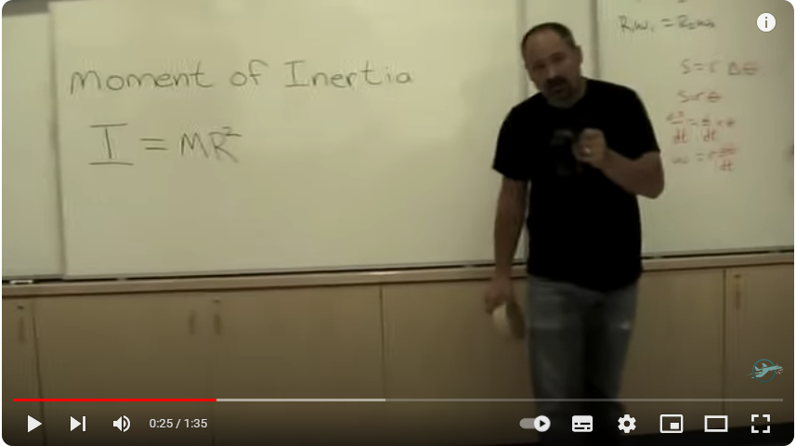

Ejemplo 1: resuelto (https://www.youtube.com/watch?v=pmX4tQxxUDM).

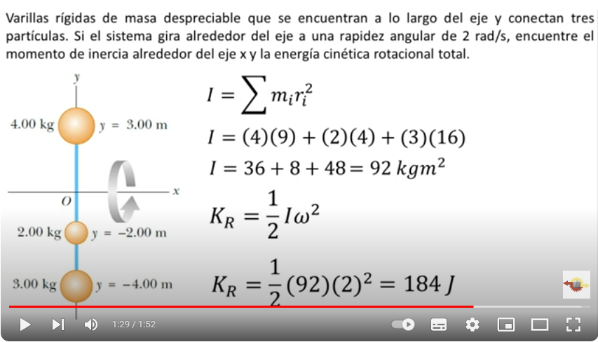

Ejemplo 2 resuelto: (https://www.youtube.com/watch?v=SLD1M3Iwqts).
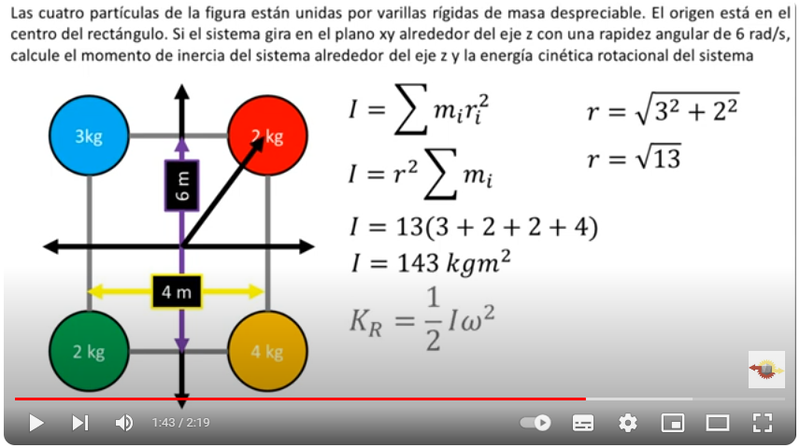

Ejemplo 3: (https://www.youtube.com/watch?v=x3Z_0iy9pAI)

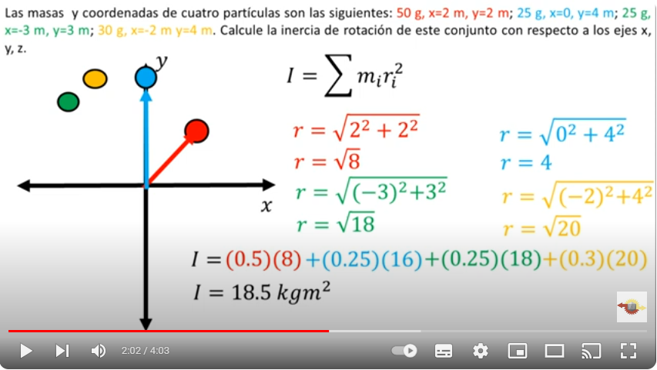

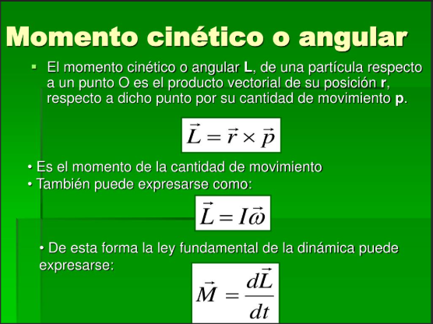

https://www.youtube.com/watch?v=DUAVOUTBwZo
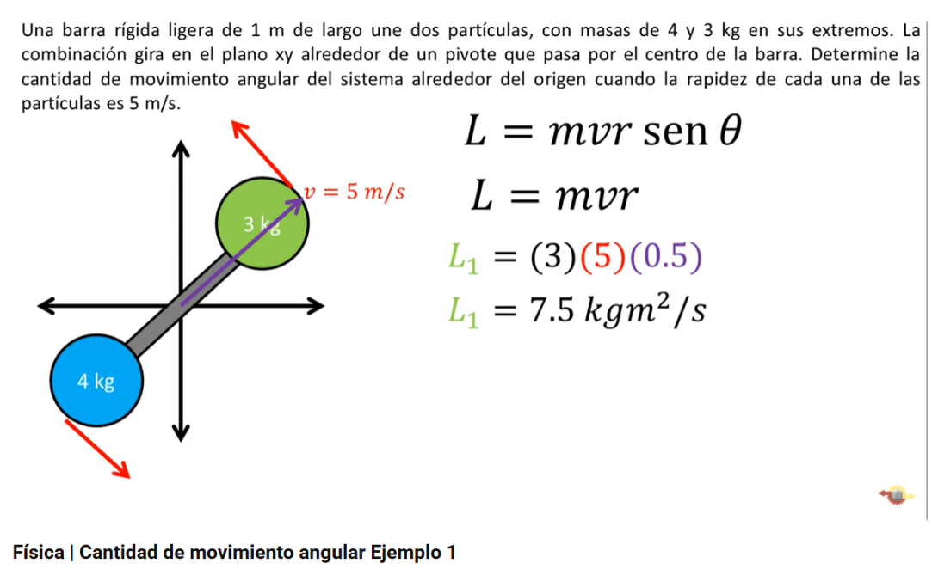

https://www.youtube.com/watch?v=eGoVAJSGFbY

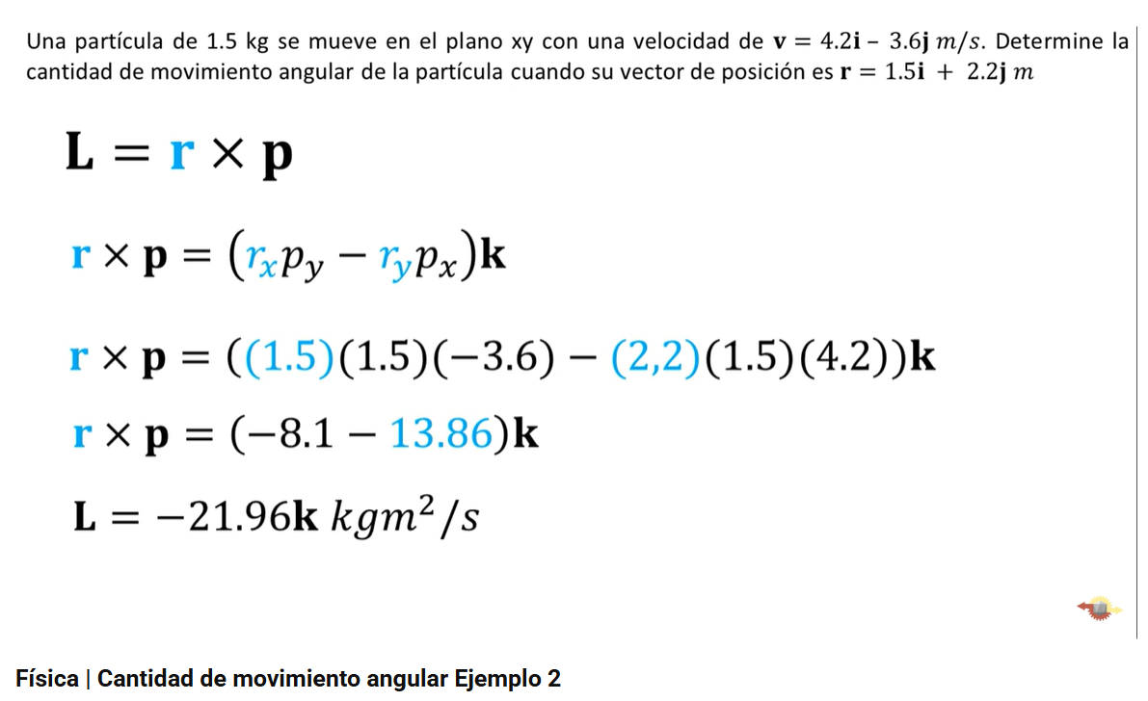

7.ACTIVIDADES DE FINALIZACIÓN (TRANSFERENCIA):
*Quiz de torque y momento dinámico mediante cargas puntuales un sistema en equilibrio.
*Trabajo de momento de inercia y momento angular.
*Actividades en el aula para sustentar mediante el uso de condiciones de equilibro.

OBSERVACIONES:
*La clase del 01 de agosto no se llevó a cabo por la escuela de padres y la entrega de boletines.
FIRMA:


VALIDACIÓN:
10 A | OK  07/07/2025 | OK  08/07/2025 | OK  09/07/2025 | OK  14/07/2025 | OK  16/07/2025 | OK  17/07/2025
10 A | OK  18/07/2025 | OK  21/07/2025 | OK  23/07/2025 | OK  24/07/2025 | OK  25/07/2025 | OK  28/07/2025
10 A | OK  30/07/2025 | OK  31/07/2025 | NO OK  01/08/2025

10 ALFA | OK  07/07/2025 | OK  08/07/2025 | OK  10/07/2025 | OK  14/07/2025 | OK  15/07/2025 | OK  17/07/2025
10 ALFA | OK  18/07/2025 | OK  21/07/2025 | OK  22/07/2025 | OK  24/07/2025 | OK  25/07/2025 | OK  28/07/2025
10 ALFA | OK  29/07/2025 | OK  31/07/2025 | NO OK  01/08/2025

ÁREA O ASIGNATURA: |  |  |  | FISICA
GRADO: | 10 | GRUPO: |  |  | A, α | SEMANAS: | 04 al 18 agosto | MES: | Julio-agosto
ENCUENTRO N° |  |  | 83
COMPETENCIA: EXPLICACIÓN DE FENÓMENOS |  |  |  |  |  |  | COMPONENTE: ENTORNO FÍSICO
3. APRENDIZAJE |  |  |  |  |  |  | 4. CONTENIDO
Comprender que el trabajo hecho por o sobre un sistema como una forma de energía obtenida o cedida. (DBA 8°: #1). |  |  |  |  |  |  | Trabajo mecánico hecho por una fuerza.

5.EVIDENCIAS A DESARROLLAR:

a). Establece situaciones donde un cuerpo realiza o le realizan trabajo.

b). Aplica a situaciones cotidianas modelos basados en el trabajo y la potencia.

6.ACTIVIDADES DE DESARROLLO: PROCIDEMENTAL (COMO VA A EJECUTAR LAS FUNCIONES COGNITIVAS):

*Explicaré el concepto de trabajo mecánico.

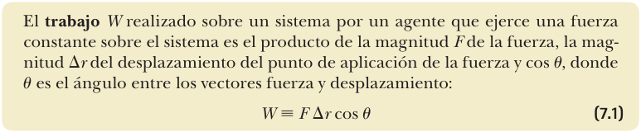

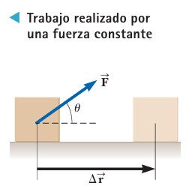
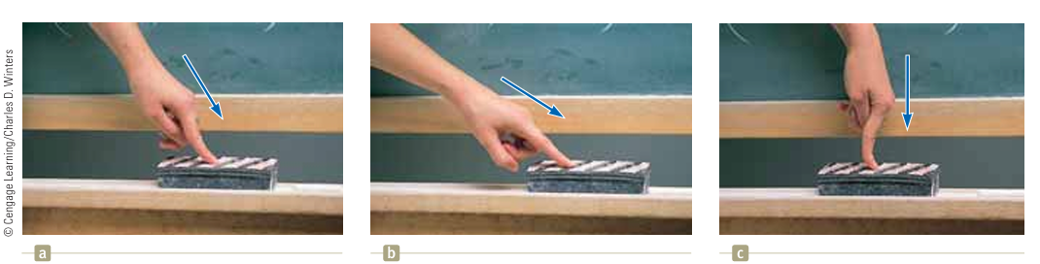

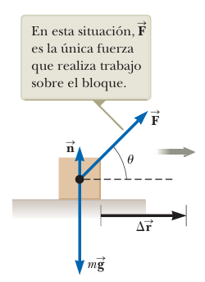

*Aplicaremos lo visto en clase en un ejercicio en específico.

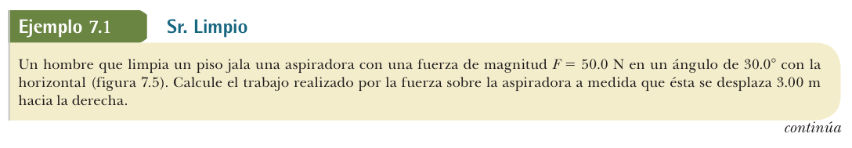
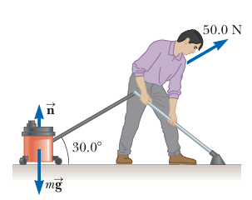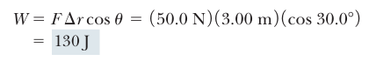

*Simulador de trabajo mecánico de varias fuerzas.
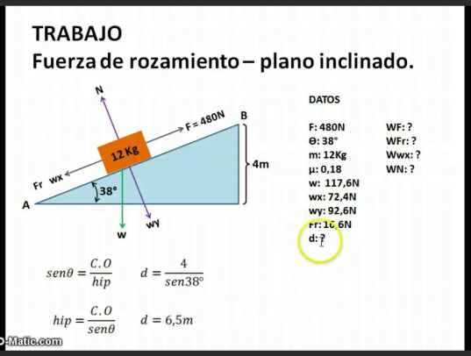
7.ACTIVIDADES DE FINALIZACIÓN (TRANSFERENCIA):
*Quiz de trabajo mecánico.
*Taller de trabajo hecho por una fuerza.
*Actividades en el aula para sustentar mediante el uso de condiciones de trabajo físico.

OBSERVACIONES:

FIRMA:

VALIDACIÓN:

10 A | OK  06/08/2025
10 A

10 ALFA | OK  05/08/2025 | OK  08/08/2025
10 ALFA

